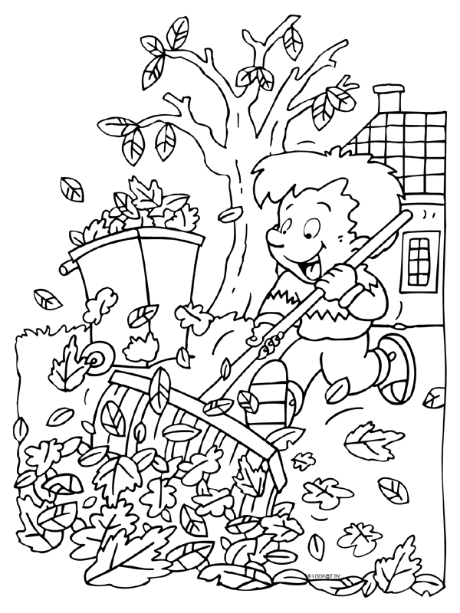
naam: _______________________________________________

HERFSTBUNDEL
Beste ouder(s)
Na een flinke periode van lezen, rekenen, schrijven, ons aan afspraken moeten houden…..zijn we aan een pauze toe… .
In de vakantie is het héél belangrijk om te ontspannen en véél te spelen! Iedere dag 10 minuutjes lezen in ons leesboekje/klikklakboekje of ringboekje en 10 minuutjes oefenen op het schrijven mogen we niet vergeten, anders durven we dit te ‘verleren’.
Om andere leerstof beter te onthouden, kan je deze mag-bundel ook invullen. Mag betekent dus dat het niet moet.

Na de vakantie zullen wij de eerste poging wagen om met pen te schrijven….Een leuk kerstcadeautje zou een ‘Stabilo – pen’ zijn. Deze heb je voor links (Jenten en Mattia!!!) en rechtshandigen.
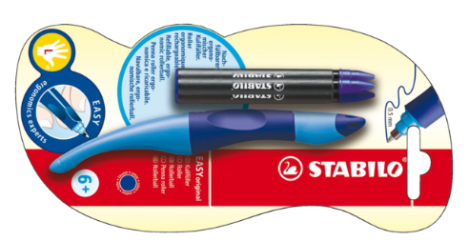
een ‘Stabilo – pen’

Vergeet ook niet regelmatig vullingen/buisjes mee te geven met uw kind voor deze pen.

Fijne vakantie!
Juf Caroline

woordenrijen lezen

boos buik neus
doos duik reus
roos ruik reuk

oog kaas poes
boog baas pen
droog aap pan

kennen jullie zelf een woordje met…
d ___________________

v ___________________

r ___________________

b ___________________

m ___________________

n ___________________

schrijf de letters/woorden in schrijfletters
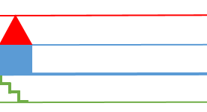

omcirkel de letter d
zet een kruisje bij b
x

d b b
d d p b d b
b p d d
d b b
d d b d p
b p
b d d
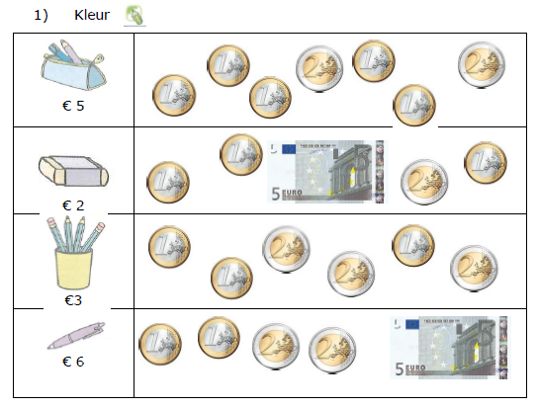
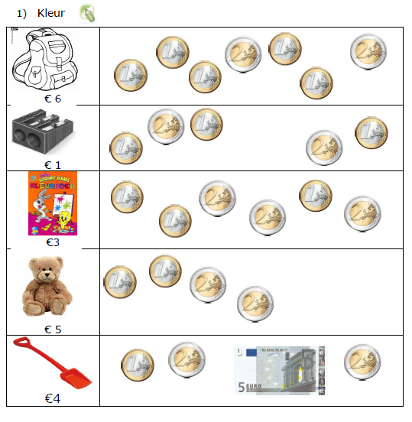

Rekentekening
6 = blauw
7= groen
8 = rood
9 = bruin

3 + 4 5 + 3
9 - 3

6 + 3

8 - 1 10 - 1

8 – 2 6+ 2
7 + 2

4 + 5 3 + 6 5 + 4
PATRONEN

Teken 1 verder.

Sommige kindjes hebben graag schijfjes om te splitsen/optellen en aftrekken.
Knip deze uit en ze zijn klaar voor gebruik ;)

